Министерство науки и высшего образования Российской Федерации

Федеральное государственное бюджетное образовательное учреждение  
высшего образования

«Воронежский государственный технический университет»

(ФГБОУ ВО «ВГТУ», ВГТУ)

Отчет по предмету Среды визуального программирования

Лабораторная 2.

Обучающийся Чернышова Елизавета Валерьевна

(*ФИО обучающегося*)

Группа бИВТ-222

Наименование предприятия ВГТУ

Обучающийся __________ Е.В. Чернышова

*(подпись)*

Руководитель по практической подготовке __________ А.С. Троценко

*(подпись)*

Воронеж 2023

Тема: «Создание и наследование классов в C++»

Задание:

Моделирование процесса расхода топлива при движении автомобиля. Консольное приложение.

Ход работы:

Создается класс Vehicle, который обозначает все транспортные средства. После чего создаются подклассы Sedan, Suv и Bus. Эти подклассы наследуют класс Vehicle и задают параметры определенных видов транспорта.

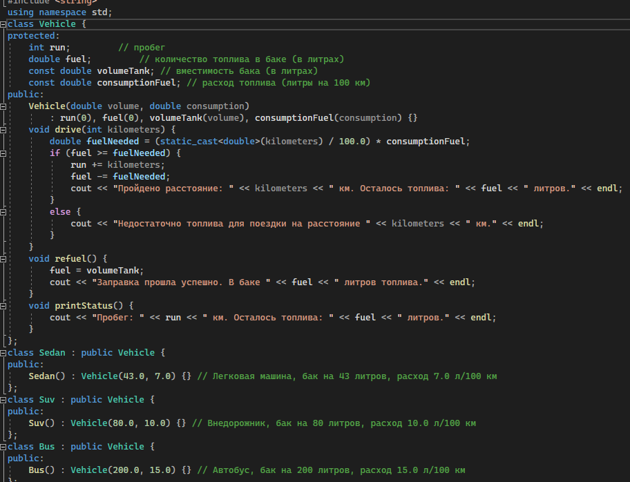В функции main создается массив указателей на объекты типа Vehicle (vehicles), и для каждого из трех видов транспортных средств создается соответствующий объект (легковая машина, внедорожник и автобус) с использованием оператора new(рис. 1).

Рисунок 1 - Создание класса Vehicle и подклассов Sedan, Suv и Bus

После чего в функции main() запускается цикл, выполняющий действия для всех видов транспорта (рис. 2). А именно:

* метод drive(int kilometers) – просчитывает поездку на указанное расстояние. Если топлива достаточно, то пробег автомобиля увеличивается и сжигается топливо в баке (в соответствии с указанным количеством километров). Если топлива недостаточно – выводится предупреждение;
* метод refuel() – заправляет бак автомобиля до полного;
* метод printStatus() – выводит общий пробег автомобиля и оставшееся в баке топливо. Вызывается снова после использования предыдущих методов, чтобы вывести обновленную информацию о пробеге и оставшемся топливе.

В конце каждой итерации цикла объект транспортного средства удаляется с помощью оператора delete, чтобы предотвратить утечку памяти.

Рисунок 2 - Функция main()

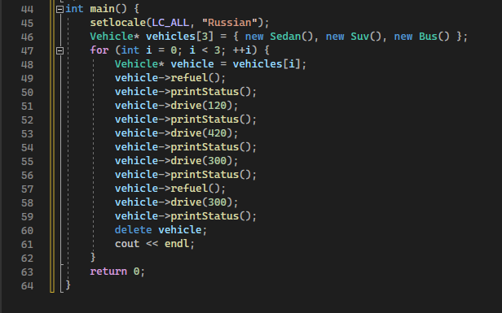

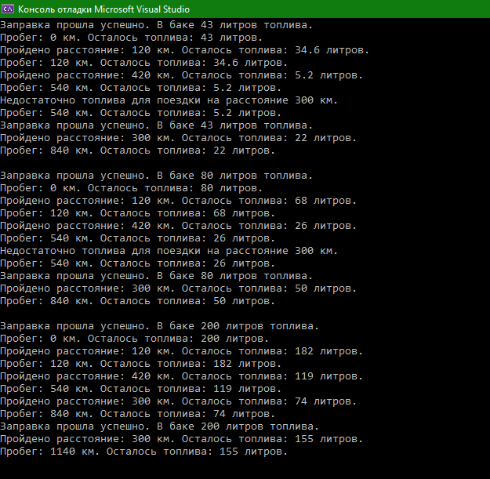Результат работы программы моделирует ситуации для разных видов транспортных средств (рис. 3).

Рисунок 3 - Результат работы программы

Код данной программы:

GitHub: https://github.com/blacksheesh/svp